**Justificativa de Design de Código**

O projeto foi desenvolvido utilizando a seguinte estrutura:

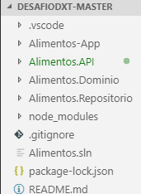

Camada **Alimentos-App** é a camada web, a parte visual do sistema.

Para essa camada foi utilizada as seguintes linguagens:

Angular.JS::

* Carregamento dinâmico
* Compilação de modelo assíncrono
* controllers e $scope com componentes e diretivas foram substituídos por um componente que é uma diretiva com um modelo
* Iterative callbacks fornecidos pelo RxJS

BootStrap:

* Biblioteca de componentes
* Reuso de código
* Documentação e comunidade
* Padrão visual
* Responsividade
* E muito mais!

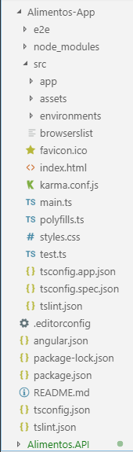

Camada **Alimentos.API** é a camada que faz a conexão entre a camada web e a camada de negócio.

Para essa camada foi utilizada as seguintes linguagens:

MVC: Model View Controller:

* separado a aplicação em 3 camadas. A camada de interação do usuário(view), a camada de manipulação dos dados(model) e a camada de controle(controller)

Porém como já existia uma camada web foi apenas utilizado a **Controller** devido a praticidade entre a comunicação com as outras camadas

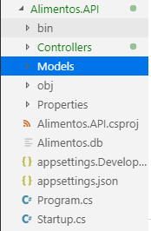

Camadas **Alimentos.Repositório** e **Alimentos.Domínio**.

Camada de Repositório:

* Para centralizar as regras de negócio e fazer a comunicação com o banco de dados.
* Banco de dados em memória utilizando o **SQLite** com **EntityFrameworkCore** que gera um banco de dados que pode ser entregue junto com a aplicação

Camada de Domínio:

* Para armazenar as entidades.

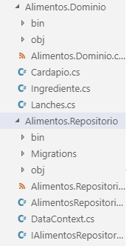

Projeto desenvolvido em **.Net** devido a sua estruturação e sua abrangência para utilização de vários frameworks

Fontes:

<https://www.eng.com.br/artigo.cfm?id=5143>

<https://becode.com.br/bootstrap-o-que-e-porque-usar-e-como-comecar/>

<https://www.devmedia.com.br/introducao-ao-padrao-mvc/29308>

<https://www.devmedia.com.br/sqlite-o-pequeno-notavel/7249>